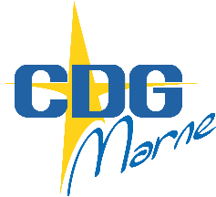

**Mesures sanitaires  
COVID-19**

**Accueil du public**

**Merci de respecter rigoureusement  
les mesures sanitaires en vigueur**

* Le port du masque est obligatoire dans  
  les locaux du CDG.
* Si vous ne possédez pas de masque, il pourra vous en être remis un à l’accueil.
* Friction Hydroalcoolique des mains obligatoire en entrant dans le bâtiment.
* Un distributeur de gel hydroalcoolique  
  est à votre disposition à l’entrée.
* Présentez-vous à l’accueil et attendez qu’un agent vienne vous chercher.

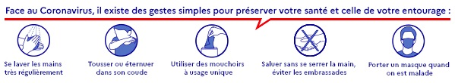Merci de votre compréhension